季節は秋から冬へと移り、1日の寒暖の差が大きくなっています。身体が寒さに慣れていないこの時期は、風邪等も引きやすく、体調不良を起こしやすい時期です。衣服の調節や体調管理を十分に行い、本格的な冬に備えましょう！！

ほけんだより
– １１月号 -
唐津西高校保健室 ２０２３

11月8日は「いい歯の日」

11月8日は「いい歯の日」。いつまでも美味しく食事をとるためには、①虫歯菌を減らすこと、②その活動を抑えること、③歯を丈夫にすることが大切です。生涯、自分の歯で楽しんで食べられるように歯を健康にしましょう。虫歯菌を減らす、その活動を抑えるということはプラークを取り除くことです。プラークは虫歯菌が作るネバネバの物質によって歯に付着しています。この付着力はかなり強く、うがいでは取り除くことができないため、歯ブラシやデンタルフロスでこすり取る必要があります。
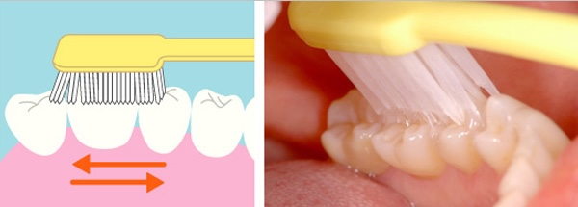
奥歯の噛む面の溝に歯ブラシの毛先を当てて磨く。

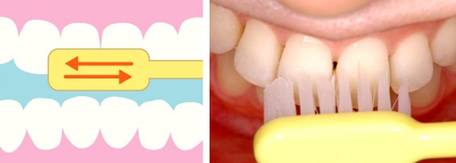
歯の表と裏側に歯ブラシの毛先を直角に当てて磨く。

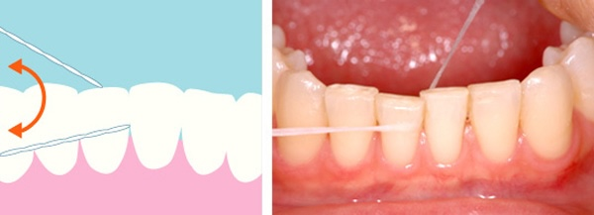
歯と歯の間にデンタルフロスを使用する。

歯を丈夫にすることは、歯磨き以外に食習慣が大きくかかわってきます。しかし、間食を多くとりすぎたり、甘い食べ物を食べすぎたりすると虫歯の原因になります。間食を多くとりすぎないこと、歯に丈夫な食べ物は適度に食べることが大切です。
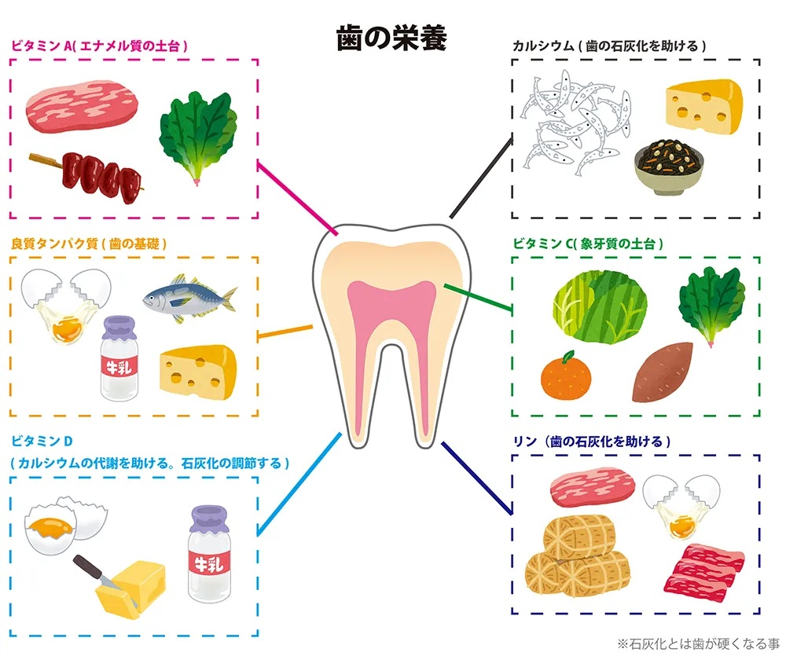

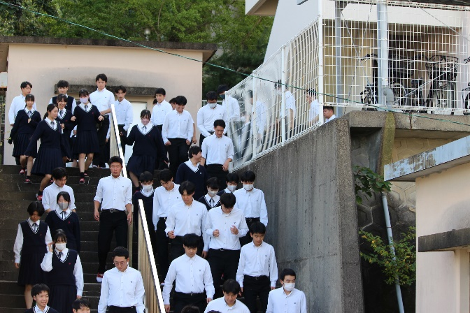
防災避難訓練

10月19日に防災避難訓練を実施しました。今回は「地震が発生した影響により化学教室で火災が発生」したという想定で、第2グラウンドに避難をしました。火災が発生したときは「おかしも」を忘れずに行動をしましょう！！
お…おさない か…かけない（はしらない）
し…しゃべらない も…もどらない
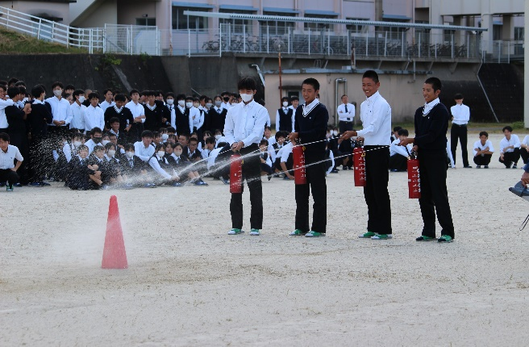
その後は唐津市消防署の方から講評、お話しをしていただき、各クラス代表1名が消火訓練体験をしました。消火器の使い方や、火事が起きたことを知らせるために大声で「火事だー！」と周囲に伝えることも教えていただきました。空気が乾燥してくるこれからの季節は火事がとても起こりやすいです。火の取り扱いには十分注意をするようにしてくださいね！

感染症に注意しましょう！！
現在、佐賀県内のインフルエンザの患者数は増加し、定点当たりの患者報告数【第44週（10/30～11/5）】は28.59となり、流行発生注意報は継続中です。警報基準値の目安である30を目前としており、引き続き感染症対策が重要になってきます。
インフルエンザや新型コロナウイルス感染症のウイルスや細菌が私たちの体の中にどうやって侵入をするか知っていますか？
主に①飛沫感染②接触感染の二つです。①飛沫感染は、感染した人が咳やくしゃみをすることでウイルスを含んだ飛沫が飛散し、これを別の人が鼻や口から吸いこみ、ウイルスを含んだ飛沫が粘膜に接触することによって感染します。
②接触感染は、感染した人が、咳を手で押さえた後や鼻水を手でぬぐった後に、ドアノブ等の物に触れると、ウイルスが付着していることがあります。その場所に別の人が手で触れ、さらにその手で鼻や口に再び触れることにより、粘膜などを通して感染します。
しかし、これらの感染経路は私たちの普段の感染症予防行動によって感染を防ぐことができます。誰かに移させないために、かからないために予防はしっかり行っていきましょう。
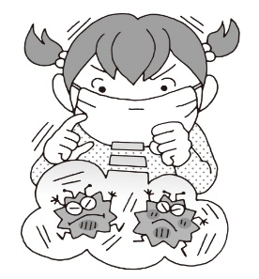
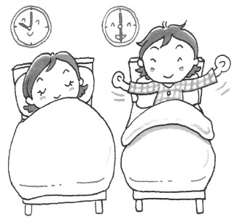
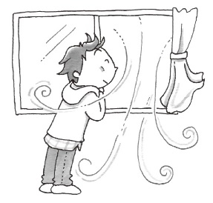
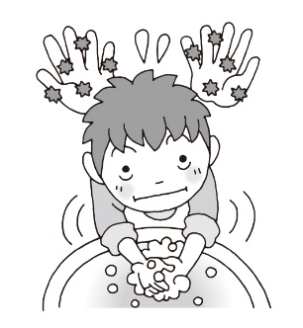
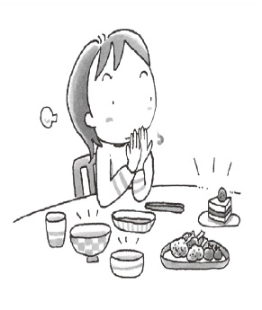
休み時間は換気をしましょう！
早寝・早起きをして、十分な睡眠をとりましょう！
ご飯を3食しっかり食べましょう！
体調が悪いときはマスクをつける、咳エチケットを心がけましょう！
手洗いはこまめにしましょう！

